京东国际母婴携手品牌共建首个学生奶营销IP
广 告 主：港版美赞臣
所属行业：母婴/奶粉
执行时间：2022.03.24-03.26
参选类别：电商营销类
营销背景
学龄儿童市场发展前景可观，学生奶成为母婴消费者新刚需发展迅速；但京东国际母婴频道仍聚焦幼龄产品，亟待抓住学生奶发展契机，满足TA的新需求，为平台拉动更多流量和销量。
营销目标
国际奶粉Top品牌港版美赞臣抓住学生奶崛起契机，携手京东国际母婴频道共建全新营销IP，助力平台突破婴幼儿1-3岁消费印象限制，拓展至4岁+学龄儿童，延长消费者生命周期，同步培养固定购买心智。通过现有学龄儿童用品带动学生奶类目认知，实现流量互引粉丝变现；同时也助力港版美赞臣获得平台扶持流量赋能学生奶新品。
策略与创意
市场洞察&平台机会点：母婴市场趋势报告显示由于第一批二胎出生高峰3岁以上儿童占比增长，学龄儿童消费成为母婴新增长点；育儿理念从全方位照顾变成【针对性培养】，这将是电商平台的增长机会点。
三维定制学生奶营销策略，全方位满足大童父母消费刚需，提升平台学龄儿童市场影响力
建立专属频道：携手京东国际平台全新打造学生奶专属频道，构建品类认知-购买阵地；
打造专属营销IP：规划京东国际母婴全新营销活动IP，养成每月固定购买心智；
首发跨品合作：集结高关联品牌跨界营销，单品牌学生奶大促X跨品牌CP活动同频共振，拉动高关联流量转化，打开学生奶市场新格局。
执行过程/媒体表现
1、首创流量聚集地：建立京东国际母婴首个学生奶专属频道，构建品类认知-购买阵地，为学生奶TA建立新的消费习惯，实现日常流量持续转化；同步夯实港版美赞臣学生奶品类舰长身份，置换长期固定资源位入口，为品牌获取更多自然流量。
专属类目：聚焦6-12岁学龄需求，打造学生奶专属入口
专属权益：学生奶新老客差异化优惠，定制学生奶推荐榜单
专属架构：代入学龄儿童校园场景，着重突出相应货品及优惠，打造专属学龄阵地，培养购物心智
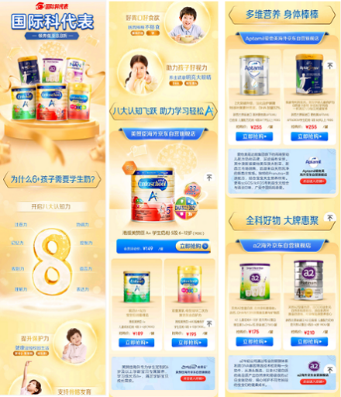

2、首建类目营销IP：共建京东母婴频道首个学生奶营销IP#国际科代表#，CP玩法丰富平台营销生态，助力培养固定购买心智，同步港版美赞臣获得平台扶持固定流量赋能学生奶新品曝光&销售。
- 活动IP#国际科代表#高亮京东国际“同步世界好物”心智，利用学生时期特有名词“科代表”，一语双关表达为学龄儿童带来国际范x科学性xTOP级学龄产品
- 每月25号固定活动上线，塑造2大品牌跨界CP营销+加深学生奶5段段数心智，同步培养消费者定期购买习惯。
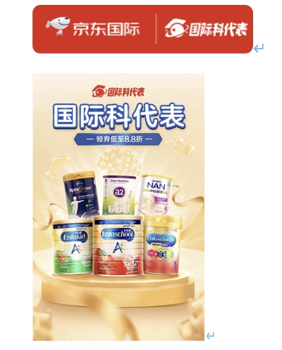
3、首发营销活动：营销IP#国际科代表#获得京东国际母婴频道认可，港版美赞臣成功获得营销首发权晋升活动舰长，单品牌学生奶大促X跨品牌CP活动同频共振获得更多平台流量扶持，双会场联动赋能平台学生奶品类多维度增量，实现大童人群深度渗透，抢赢同类品牌！
【港版美赞臣学生奶大促】定制单品牌营销IP会场，活动首发夯实学生奶Top地位
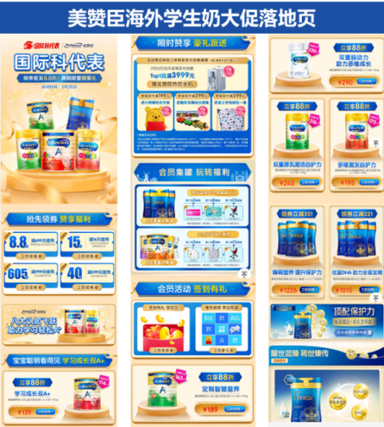
- K12垂媒首次深度合作，精准聚焦TA高关注社媒平台，合作资源强曝光
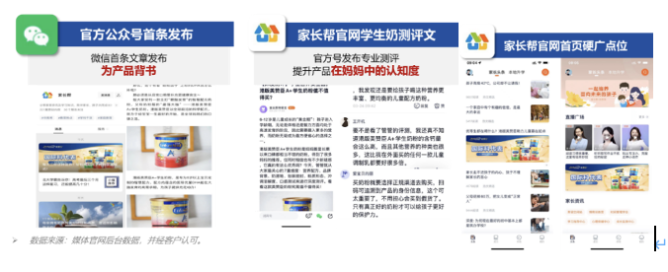
- 争取平台重磅频道资源，为页面引入更多流量
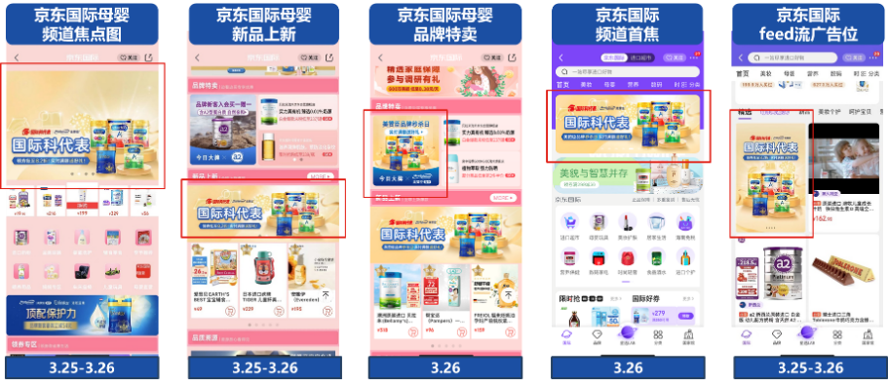
- 站内2小时专场UGC直播，科普学生奶产品助转化
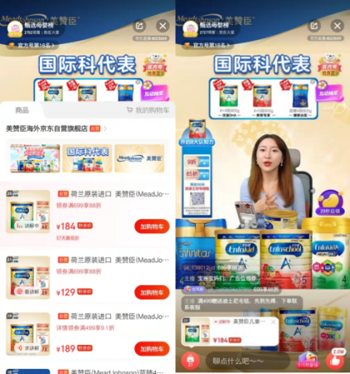
【港版美赞臣X好来牙膏CP活动】同期跨品类牵线好来牙膏，大童产品联动营销，实现粉丝互引高效变现
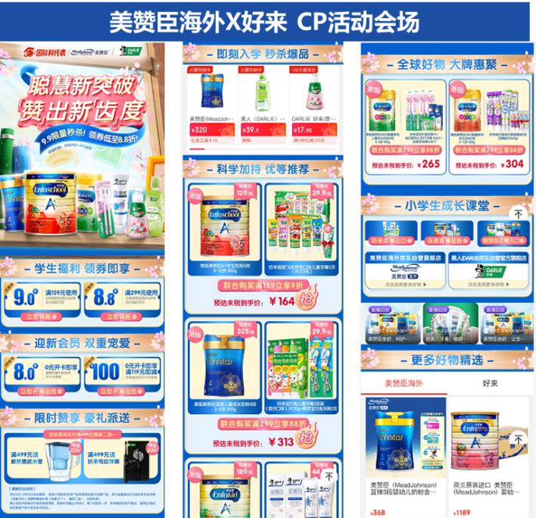
- 站外品牌微博联合官宣，粉丝聚流会场，集中转化流量
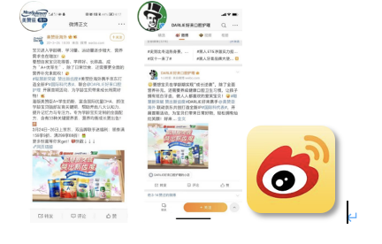
- 双品牌争取京东公域类目资源支持，共同引流会场页面
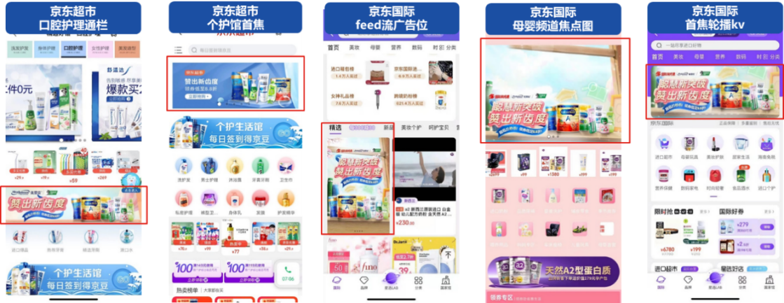
- 京东私域联动，流量互换，触达更多高潜粉丝
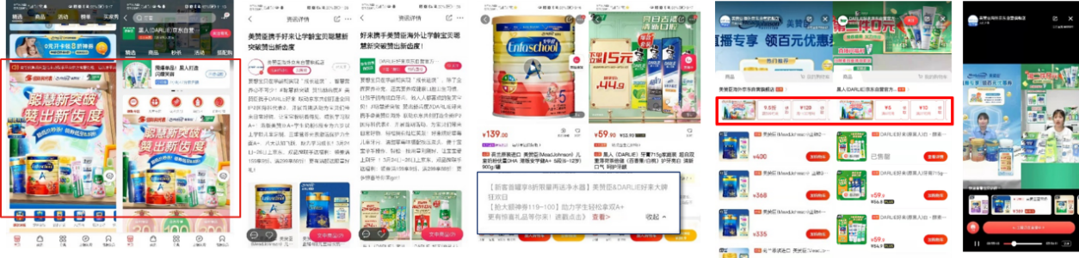
营销效果与市场反馈
- 首次合作K12垂媒资源曝光突破：
官网首页硬广点位曝光量1XXXw+ ，曝光达成率 121%；点击量1Xw+，点击达成率131%。
- 整体活动效果：
活动期间店铺GMV环比日常增加73%↑，整体活动ROI 4.X；
新老客GMV新客环比日常增长119%↑，老客环比日常增长57%↑；
A+4段、5段学生奶GMV环比日常增长21%↑；
活动期间进店UV环比日常增长100%↑，同比去年增长66%↑；
活动期间进店营销环比日常增长260%↑，同比去年增长100%↑。
*数据来源：活动通天塔及品牌商智后台

